**Flash Infos Cieux**

N° 5 – août 2021

**Première AGORA**

Clôturé par un apéritif convivial

**Vendredi 20 août à 18 h**

Place du 8 Mai 1945 (mairie)



Bonjour !

L’été est enfin là. Les gestes barrières demeurent, la vaccination progresse, la vie reprend ses droits. Les enfants ont pu bénéficier des activités et sorties avec le Sipes et le nouveau car de la commune.

Si l’été ne tient pas toutes ses promesses, le festival d’artisanat d’art, les concerts des Nuits Musicales de Cieux, le feu d’artifice de la Fête de l’Etang ont eu lieu !

Beaucoup d’actions sont engagées pour répondre aux besoins de la commune et d’autres vont s’y ajouter. Une première Agora le 20 août permettra, je l’espère, d’échanger sur toutes ces questions afin de rendre notre commune de Cieux plus vivante et attractive.

Cordialement,

Jean-Marie Esclamadon

Toutes les Cielloises et Ciellois sont invités à cette discussion avec le conseil municipal.

S’informer et informer, poser des questions et faire des propositions…

Sur les finances communales, les projets en cours (l’eau potable, le terrain multisport, le skatepark, l’ancienne gare de tramway, l’aire naturelle de camping et le Logis des Treilles, le TBI à l’école…), sur les dossiers ouverts (Embellissement des hameaux, revitalisation du centre bourg et la communication…) et Cieux dans la Communauté de communes…

Après une période d’impossibilité d’organiser des réunions, dans cette période estivale, la concertation directe en extérieur remédiera aux restrictions sanitaires en salle.

**Jeunes et moins jeunes, nouveaux habitants ou Ciellois de toujours, venez nombreux !**

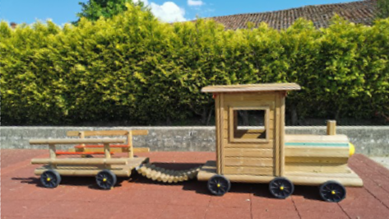

**Des nouvelles de l’école...**

Le 10 juin 2021 s’est déroulée à l’école de Cieux une petite cérémonie pour l’inauguration du nouvel espace de jeux, en présence des parents d’élèves, des enseignants, du personnel communal, nouveaux et anciens élus et de M. Didier Boucard.

Un moment convivial pour remercier toutes les personnes qui ont participé à l’étude, l’installation et au financement de toutes ces nouvelles attractions. La réaction et l’enthousiasme des enfants ont démontré que tous ensemble nous avions bien travaillé.

Pour célébrer la fin d’année scolaire, un petit repas festif s’est déroulé le 1er Juillet dans la cantine décorée pour l’occasion par le personnel. Une façon agréable de terminer une année scolaire perturbée par toutes les mesures sanitaires mises en place.

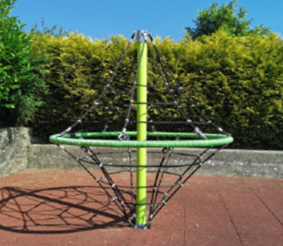

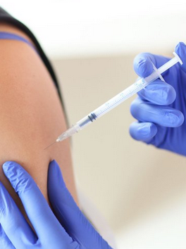

**Vaccination...**

A ce jour grâce à l’action mise en place par la municipalité avec l’aide du Docteur CAUX et de Claire ROCHER, notre infirmière, 270 personnes ont pu être vaccinées sur la commune.

*Un nouveau groupe a reçu sa première injection le 10 août et recevra la seconde le 1er septembre.*

Merci à toutes les personnes qui ont participé au bon déroulement de ces journées.

**Quelques informations sur l’état des subventions demandées en 2021 :**

La subvention de l’Agence Nationale du Sport, du département et de l’Etat sont acquises pour le terrain multisport. Les subventions du département et de l’Etat sont acquises pour l’eau potable. Celle du département est acquise pour les sanitaires et le garage à vélo au Logis des Treilles. Celle de l’Etat est acquise pout le Tableau Blanc Interactif à l’école. La subvention de l’Agence de l’Eau est acquise pour la protection des captages (Passeix et la Betoulle) et en attente pour les travaux à Montgénie

**Lors des Journées Européennes du Patrimoine (18 et 19 septembre) deux initiatives sont prévues :**

* **une exposition centrée sur le tramway à Cieux, construction et exploitation,**
* **une excursion sur les lignes des Chemins de fer départementaux de la Haute Vienne en collaboration avec d’autres communes.**

**Dans la même période se tient la Semaine Européenne de la Mobilité (du 16 au 22 septembre) pour laquelle nous souhaitons organiser en débat, avec l’apport de la réflexion TramTrain de l’association ‘Le Bon Sens Paysan’, sur les enjeux actuels de mobilité dans notre territoire rural.**

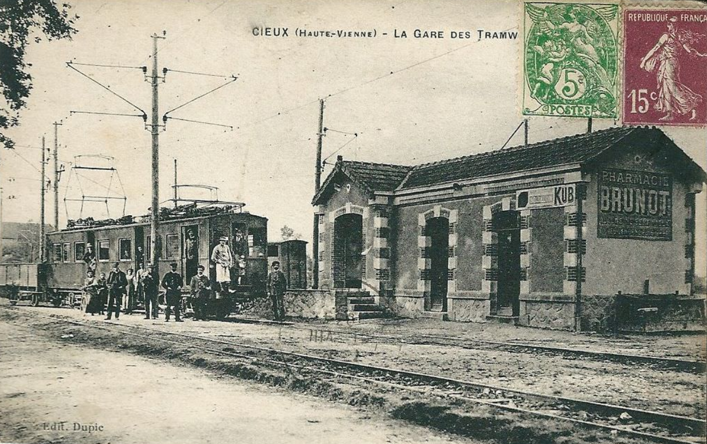



Skatepark, c’est parti !

Nos agents ont terminé le terrassement pour la construction du skatepark. Jeunes et moins jeunes prenez votre part au chantier ! ([elus.cieux@orange.fr](mailto:elus.cieux@orange.fr), 05 55 03 30 28)

**Ancienne gare de tramways de Cieux**

Cieux réhabilite l’ancienne gare du Trami, ce tramway qui circula de 1912 à 1949, et qui devint ensuite la bascule agricole de Cieux.

Ce bâtiment abritera une vitrine historique, d’une part des Chemins de fer départementaux de la Haute Vienne, d’autre part de la bascule agricole.

Il accueillera de petites expositions temporaires. En bordure de la route de Blond, ce lieu participera à l’essor touristique des Monts de Blond.

Le coût de cette opération s’établit à 35 000 € HT. Deux subventions couvrent en partie cette somme. Afin d’alléger la charge, le conseil municipal a décidé de faire appel à la Fondation du Patrimoine avec un objectif de collecte de 15 000 €.

L’appel aux dons lancé le 26 juin 2021 a recueilli à ce jour 5 345 €. Il est ouvert à tous, habitants, entreprises, associations et amis de la commune.

D’ores et déjà, merci aux premiers donateurs.

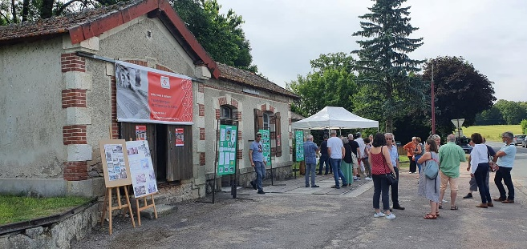



Elagage, rappel :

Propriétaires et locataires, pensez à entretenir et à élaguer les abords de vos propriétés, notamment à la limite des voies communales. À certains endroit la visibilité est limitée par la végétation. Plusieurs problèmes sont intervenus en raison de branchages envahissants, comme le non ramassage des ordures ménagères. Vos haies et vos arbres ne doivent jamais empiéter sur le domaine public. Elaguez !

À défaut, les opérations d’élagage peuvent être effectuées d’office par la commune aux frais du propriétaire.